КОЗІВСЬКА ЗАГАЛЬНООСВІТНЯ ШКОЛА І – ІІІ СТУПЕНІВ № 2

Навчальний модуль в 6 класі
за темою:

Вчитель математики
Пітка Ірина Василівна

КОЗОВА – 2015
Тема: Розв’язування вправ і задач на всі дії зі звичайними та десятковими дробами.
Мета:
освітня: узагальнити і ситематизувати занння та вміння учнів з теми; закріпити навички розвязувати задачі і вправи на всі дії з дробами.
розвиваюча: розвиток логічного та творчого мислення, процесів аналізу, синтезу, оцінювання, комунікативної і соціальної компетентностей;
виховна: виховання математичної культури на основі інтеграційної взаємодії математики та інформаційних технологій; почуття патріотизму, гордості, любові до рідної України.
Обладнання: клас персональних комп'ютерів із вставленим програмним забезпеченням.
Тип модуля: контрольно-змістовий (оцінно-смисловий).
Хід роботи
Цифри не керують світом, але вони показують, як світом керувати.
Й.В. Гете
І. Організаційний момент. (5 хв.)
Перевірка домашнього завдання.
Домашнє завдання було розділене на два варіанти різнорівневих завдань – додаток 1.
Перевірка домашнього завдання проводиться за допомогою карток контролю – додаток 2.
ІІ. Актуалізація опорних знань. (15хв)
Вчитель. Оскільки ми працюємо з цифрами, то епіграфом нашого уроку я вибрала слова Й.В. Гете : «Цифри не керують світом, але вони показують, як світом керувати».
Для початку відгадаємо загадку:
На базарі їх не купиш
На дорозі не знайдеш
Їх не зважиш на терезах
І ціни не підбереш.
Відповідь – знання. Так саме ваші знання допоможуть нам провести сьогоднішній модуль.
Девіз нашого уроку: Думати колективно
Розв’язувати оперативно
Обчислювати вірно
Боротися старанно
Й працювати бездоганно.
Чи відгадаєте слово, яке зашифроване в девізі? Так Дроби.
А зараз давайте ще раз нагадаємо основні правила дій з дробами:
Вправа «Мозговий штурм»
- Щоб перевести мішане число у звичайний дріб потрібно.
- Щоб додати два звичайних дроби слід...
- Щоб відняти два звичайних дроби, слід...
- Щоб помножити два дроби, треба...
- Щоб помножити дірб на число...
- Щоб помножити число на дріб...
- Щоб поділити два дроби, треба...
- Щоб поділити дріб на ціле число, треба...
- Щоб поділити ціле число на дріб, треба...
- Щоб помножити два мішаних чесла,треба...
- Щоб знайти дріб від числа, треба...
- Щоб знайти число за його дробом, треба...
- Щоб перетворити звичайний дріб у десятковий, потрібно...
- Щоб заокруглити десятковий дріб до сотих, слід...
Вчитель. Сьогодні на уроці ви будете допомагати мені оцінювати вас. Я роздаю вам картки, в яких ви записуєте своє прізвище і ім’я. А графу кількість балів ми будемо заповнювати поступово на уроці.
Прізвище, ім’я _________________________________________
Вид діяльності | Кількість балів
- Вправа «Мозговий штурм
- Тест «Перевір себе»
- Вправа «Карта країни Математики»
- Вправа «Точні обчислення»
- Вправа «Задачі»
- Додаткові завдання
Всього
Підсумкова оцінка (з електронного журналу)
Вправа «Перевір себе» (10хв)
Вчитель. Учням, які відповідають рівню достатній і високий пропонується пройти тести на компютері. Є запитання двах типів: вибрати правильну відповідь і встановити відповідність. У кінці роботи комп’ютер видасть одержану учнем кількість балів. Результати тестування (оцінку) вам потрібно буде внести у свою картку
Інші(яким не хватило компютера) виконують завдання зі слайду компютера. Оцінювання буде проводити вчитель.
Тими ж завданнями будуть зайняти учні, які швидше справляться з тестами.
Копія екрану
Додаткове завдання для тих учнів, хто швидше виконає тестове завдання:
Копії екрану презентації і тести
V. Формування вмінь і навичок учнів. (30 хв.)
Вправа «Карта країни Математика» (10хв)
Вчитель. Отож ви добре пригадали які дії і як слід виконувати з дробами, а зараз ми з вами створимо географічну карту математики.
Щоб її створити вам слід мені допомогти. Скажіть, з якими предметами дружить і тісно звязана математика. Я зараз вам роздам картки з завданнями, а коли ви їх розвяжете, ми попробуємо з цих карток створити карту.
Вчитель роздає картки з завданнями різного кольору з різними типами задач.. Учні розв’язують і на дошці пробують скласти з цих листків карту країни математики.
Відповіді на задачі у вчителя на додатку3.
Українська література (червоний листок)
1. Іван Франко прожив 60 років. $\frac{2}{3}$свого життя він прожив у Львові. Скільки років прожив письменник у Львові?
2. Великий Каменяр прожив 60 років і 1/10 частину свого життя провів у рідному селі Нагуєвичі. Скільки років прожив Іван Якович не у батьківському домі?
Історія (оранжевий листок)
До першого австрійського парламенту українці обрали 35 чоловік. Серед них: 60% – селяни, 20% – священики, а інші – інтелігенція. Скільки представників інтелігенції було серед українських послів?
Трудове навчання (жовтий листок)
Коли готують пюре зі слив 1/3 їх іде у відходи. Скільки треба взяти слив, щоб приготувати 5кг пюре?
Географія (зелений листок)
1. Із 640 найважливіших культурних рослин земної кулі 5/8 походять із Азії, 5/32 – з Північної та Південної Америки, а 5/64 – з Африки. Скільки культурних рослин походять з інших частин світу?
2. У треьому виданні Червоної книги України було занесено 542 види тварин. Кількість ссавців становить 34/271 від загальної кількості тварин. Скільки ссавців було занесено в Червону книгу України?
Біологія (голубий листок)
1. Маса мозку дорослої людини приблизно 1400 г, а маса мозку семирічної дитини становить 4/5 від маси мозку дорослої людини. Яка приблизна маса мозку семирічної дитини?
2. Висота горобця 15см, що становить 5/32 від росту орла. Який ріст орла?
Хімія (синій листок)
1. Мідна руда містить 17/20 міді. Скільки міді міститься у 260 т такої мідної руди?
2. Сплав алюмінію з магнію містить 6/25 алюмінію. Скільки алюміню міститься в 125 г такого сплаву.
Геометрія (фіолетовий листок)
1. Довжина прямокутника дорівнює 108 см, що становить 9/11 його ширини. Знайти периметр прямокутника.
2. Ширина прямокутника дорівнює 6 см, що становить 6/19 його довжини. Знайдіть площу прямокутника.
Економіка (салатовий листок)
1. Одна сім’я принесла в банк 1000 гривень. На другий рік вони поставили на рахунок ще 3/5 від попередної суми. Яку суму грошей вони будуть мате на рахунку в результаті? 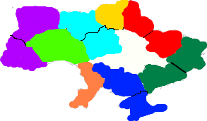
Вправа - гімнастика для очей (2хв)
Враховуючи вікову категорію дітей, пропонується проведення релаксаційної паузи - гімнастики для очей.
Вправа «Точні обчислення»(18хв)
$\text{Варіант 1: }(5\frac{8}{9}:1\frac{\text{17}}{\text{36}}+1\frac{1}{4})⋅\frac{5}{\text{21}}$Вчитель. А зараз я поділю вас на два варіанти (через одного) і вам слід буде виконати наступне завдання :
$\text{Варіант 2: }2\frac{1}{\text{12}}+(1\frac{3}{8}−1\frac{1}{\text{12}}):1\frac{2}{5}:\frac{1}{4}$ Відповідь$1\frac{1}{4}$
Відповідь $9\frac{1}{6}$
Вправа « Унція» (10хв.)
Вчитель. А чи знаєте ви, що таке унція? Дізнаєтеся після того, як розв’яжете рівняння.
Перед вами рівняння різного рівня складності. Виберіть те, яке ви вважаєте за потрібне і самостійно розв’яжіть його.
(Вчитель ділить дітей знову на два варіанти. Після того, як учні справилися з завданням , вчитель повідомляє відповідь і вибірково переглядає зошити. Учні ставлять оцінку у свою карту обліку.)
$\begin{aligned}\text{Варіант}\text{ 1} \\ 1)1\frac{4}{5}х={\frac{3}{\text{20}}}/5{\text{балів}}/{}2)\frac{4}{5}х+1\frac{1}{3}=1{\frac{2}{5}}/8{\text{балів}}/{}3)4\frac{2}{5}(х+\frac{3}{4})=3{\frac{3}{2}}/{\text{11}}{\text{балів}}/{}\end{aligned}$$\begin{aligned}\text{Варіант}\text{ 2} \\ 1)2\frac{2}{3}х={\frac{2}{9}}/5{\text{балів}}/{}2)1\frac{1}{5}х+3\frac{1}{2}=3{\frac{3}{5}}/8{\text{балів}}/{}3)(1\frac{3}{4}−х)⋅3\frac{1}{5})=5{\frac{1}{3}}/{\text{11}}{\text{балів}}/{}\end{aligned}$

Вчитель. Як ви могли побачити розв’язком рівнянь є дріб $\frac{1}{\text{12}}$. Який корінь рівняння ви дістали? Отже, ви здогадалися , що таке унція? Так називали дріб $\frac{1}{\text{12}}$ стародавні римляни. Це дванадцята частина ваги. Ви можете порахувати скільки складає унція від кілограма і що означає вираз «зїсти три унції сиру».
Вправа «Задачі»
Вчитель. А зараз ми розв’яжемо ще декілька цікавих задач. По черзі вчитель визиває учнів до дошки.
- . Маленькі мавпочки втекли із зоопарку і прибігли до продуктового магазину. Там знайшли два ящики бананів – великий і маленький. У великому ящику було 17/20 частин бананів. Скільки бананів було в кожному ящику, якщо всього було 140кг бананів?
- Пітер Пен і його друзі відібрали у піратів такий скарб: невелику скриньку, в якій 2/3 частин були смарагди, 16% - діаманти і 26 перлин. Скільки смарагдів і діамантів відібрали у піратів Пітер Пен і його друзі
VI. Підсумок уроку.
Давайте тепер підведемо підсумок нашого уроку:
- Мені сьогодні найбільше запам’яталося..
- Мені найбільше сподобалося…
- Мені найбільше запамяталося…
Вчитель. Ви всі плідно працювали. А зараз здайте мені ваші картки обліку, я виставлю вам оцінки за урок, а вит им часом розгадаєте кроссворд, який знаходиться у кожного на компютері. (Учні сідають по двоє за компютер і розгадують кросворд).
VII. Домашнє завдання.

 | А | B | C | D | E | F
1 | Електронний журнал
2 | № п/п | Прізвище, ім'я | Тест | Робота в малих групах | Самостійна робота | Оцінка за роботу на модулі
3 | 1
4 | 2
(“Оцінка за роботу на модулі” обчислюється за формулою =E8*0,3+F8*0,2+G8*0,5 )
Підсумкова оцінка кожного учня переноситься в класний журнал.
Учні розв’язують кросворд, а вчитель тим часом збирає картки обліку знань і підраховує оцінки, використовуючи програму Microsoft Exell.
Домашнє завдання. (1 хв.)
№451, 482, 506(1, 4, 5), 515.
Кросворд

Додаток 1
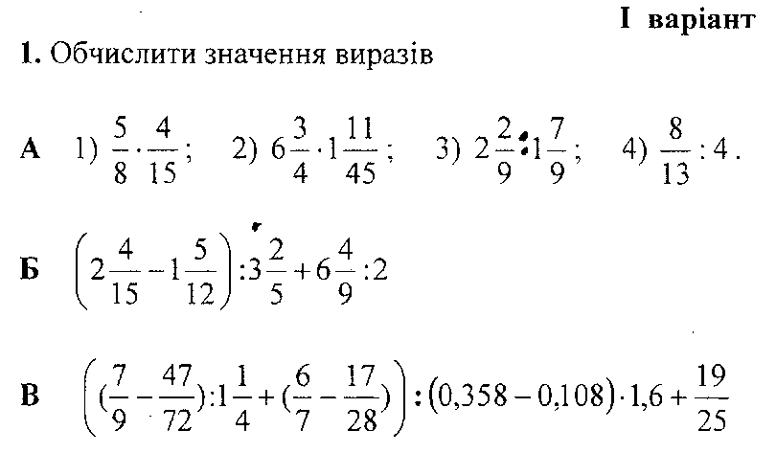
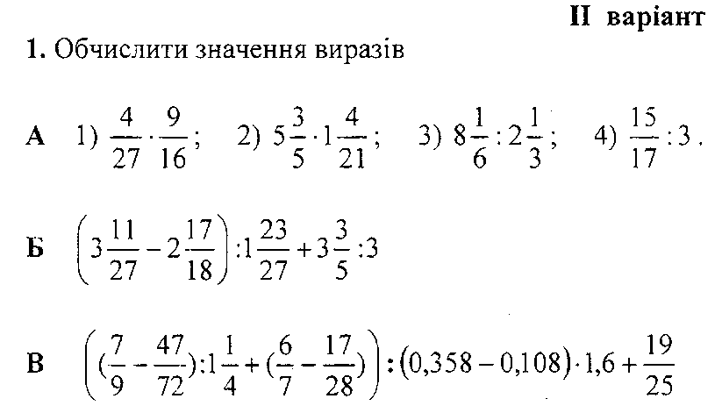
Додаток 2
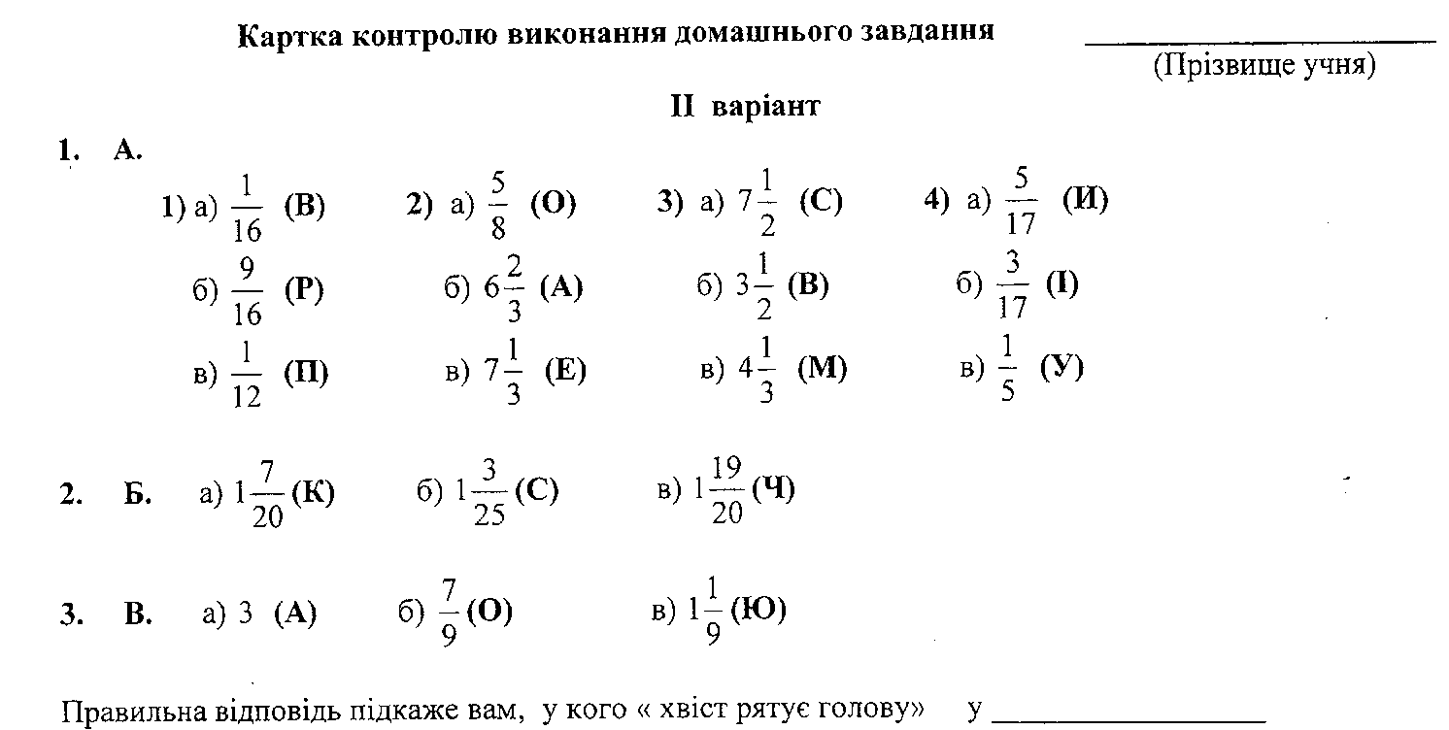

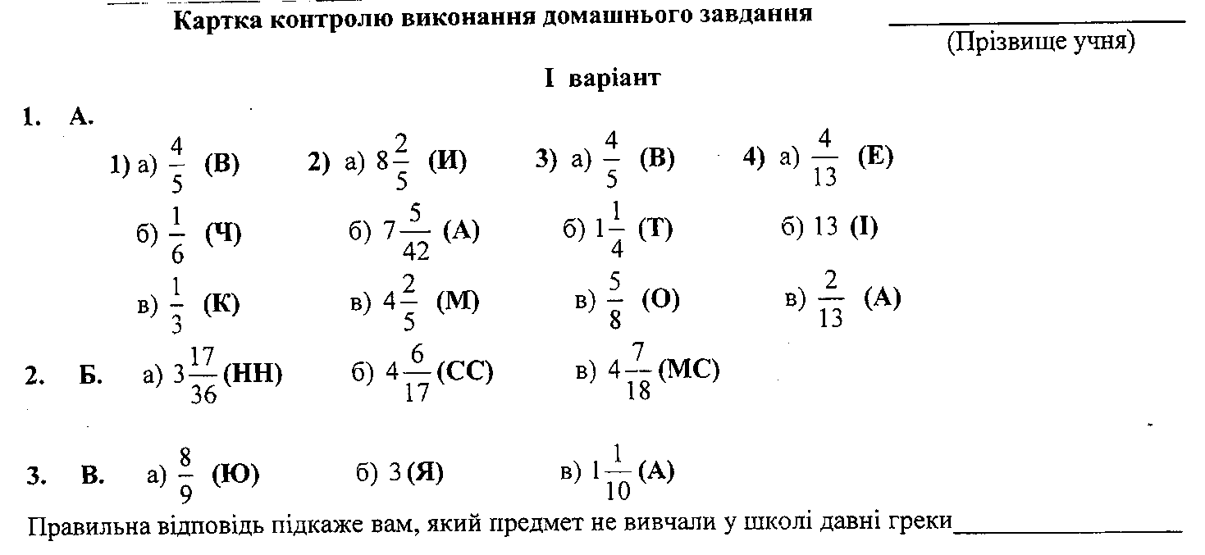

Додаток 3.
Українська література (червоний листок)
1.Задача 1
40років Франко жив у Львові
2.Задача 2.
60-(60*1/10)=54 роки
Історія (оранжевий листок)
Задача 1
- 0,6+0,2=0,8
- 0,8*35= 28 чоловік - представники інтелігенції
Трудове навчання (жовтий листок)
Задача 1
5: 1/3=15 кг слив
Географія (зелений листок)
Задача1.
- 640*5/8=400 – рослин з Азії
- 640*5/32=100 – рослин з Північної та Південної Америки
- 640*5/64=50 – рослин з Африки
- 640-(400+100+50)=90 – рослин походять з інших частин світу.
Задача 2.
542*34/271=68 – ссавців занесено до Червоної книги України
Біологія (голубий листок)
Задача 1
1400*4/5= 1120 г – маса мозку семирічної дитини.
Задача 2
$\text{15}:\frac{5}{\text{32}}$=96 см ріст орла.
Хімія (синій листок)
Задача 1
$\text{260}⋅\frac{\text{17}}{\text{20}}=\text{221}$ г - міді .
Задача2.
$\text{125}⋅\frac{6}{\text{25}}=\text{30}$г алюміню міститься в сплаві.
Геометрія (фіолетовий листок)
Задача 1
1. $\text{108}:\frac{9}{\text{11}}=\text{132}$ см – ширина прямокутника
2. $\left(\text{108}+\text{132}\right)⋅2=\text{480}$см – периметр трикутника.
Задача 2
1.$6:\frac{6}{\text{19}}=\text{19}$см – довжина прямокутника
2. $6⋅\text{19}=\text{114}$см – площа прямокутника.
Економіка (салатовий листок)
Задача 1
1. $\text{1000}⋅\frac{3}{5}=\text{600}$гривень – поставила сім’я на рахунок.
2. 1000+600=1600 гривень – сума на рахунку.

